Tema : Identificação do Ambiente de Trabalho
- Ligue o computador.
- Identifique no seu computador os locais identificados na fig. seguinte:
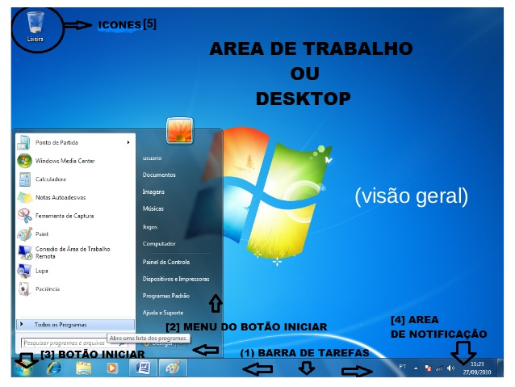

- Desbloqueie a barra de tarefas clicando no lado direito do rato.
- Desloque a barra de tarefas para um dos lados do ambiente de trabalho.
- Reponha a barra de tarefas no seu local original horizontalmente.
- Crie uma pasta com o seu nome no ambiente de trabalho.
- Crie dentro da pasta do seu nome tantas pastas como as disciplinas que tem no seu curso EFA.
- Procure imagens na Internet alusivas a cada disciplina e guarde uma imagem em cada uma dessas pastas.

